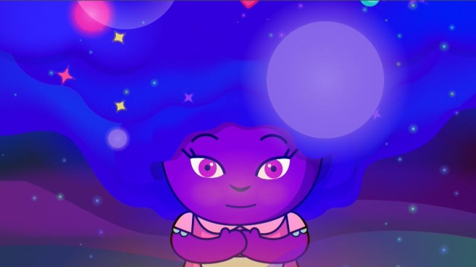
¿VISTE EL NUEVO CAPÍTULO DE ZAMBA?
¡AHORA HABLA ELLA!
SATURNINA

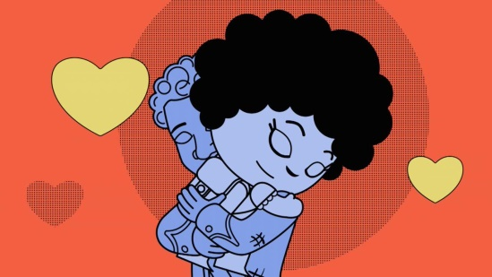
SI TODAVÍA NO LO VISTE TE DEJAMOS EL ENLACE: https://www.youtube.com/watch?v=WjKBJV1mOkE
TAMBIÉN PODES BUSCARLO EN YOUTUBE PONIENDO EN EL BUSCADOR “LA ASOMBROSA EXCURSIÓN DE ZAMBA Y NINA”.
- TE PROPONEMOS CONTESTAR ALGUNAS PREGUNTITAS SOBRE ÉL. SUS RESPUESTAS DEBEN SER ENVIADAS.
- EL VIDEO COMIENZA CON UNA CANCIÓN QUE SU PADRE LE CANTABA A SATURNINA, A VOS, ¿TE CANTABAN O CANTAN ALGUNA CANCIÓN ALGUIEN DE TU FAMILIA? ¿CUÁL? ¿TE ANIMAS A ESCRIBIR TU PARTE FAVORITA DE ELLA?

- ¿ESTABAS AL TANTO SOBRE LA ESCLAVITUD EN LA ÉPOCA COLONIAL? SI LA RESPUESTA ES SI, ¿QUIÉN TE CONTÓ SOBRE ELLA?

- SATURNINA CAMBIÓ SU CESTA DE EMPANADAS POR UN MOCHILA ¿VOS LA HUBIERAS CAMBIADO POR LO MISMO? ¿QUÉ OTRAS COSAS PODRÍAN HABERLE SERVIDO PARA SU VIAJE?

- ¿POR QUÉ SATURNINA SE HABÍA OLVIDADO SU NOMBRE?

- SI PUDIERAS DESCRIBIR A SATURNINA EN POCAS PALABRAS ¿CUÁLES USARÍAS?

- FINALMENTE, TE INVITAMOS A DIBUJAR TU PARTE FAVORITA DE ESTA HISTORIA.

